**问题小窍门**

基于现在大部分同学都还没能进行编译

我写了以下几点关于SDK的编译需要注意的

1. 需要搭建好编译的环境

sudo apt-get install scons

sudo apt-get install lib32ncurses5

sudo apt-get install autoconf

sudo apt-get install libtool

sudo apt-get install gcc-multilib

sudo apt-get install lib32z1

sudo apt-get install u-boot-tools

sudo apt-get install libstdc++6

sudo apt-get install libncurses5-dev

sudo apt-get install liblzo2-dev:i386

sudo apt-get install mtd-utils

sudo apt-get install liblzma-dev:i386

sudo apt-get install cpp

sudo apt-get install libstdc++6

sudo apt-get install libxslt1.1

这些安装包可以解决编译时，出现的一些错误信息。

1. 关于现在还有涉及到一个系统上问题；ubuntu 18 编译我们提供的37D的开发包会出现一个链接库无法链接的问题：error while loading shared libraries:libmpfr.so.4: cannot open shared object file: No such file or directory.

解决方法：

sudo ln -s /usr/lib/x86_64-linux-gnu/libmpfr.so.6 /usr/lib/x86_64-linux-gnu/libmpfr.so.4

1. 关于烧录工具的使用的问题：(可以参考AnyCloud37D PDK BurnTool使用说明_V1.0.1.pdf)

3.1、第一次打开烧录工具的话：

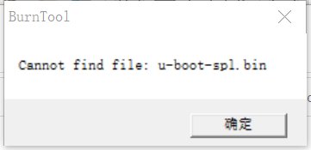

提示这个警告可以不用理会，点击确定进行下一步：

3.2、需要配置好相应的型号和参数

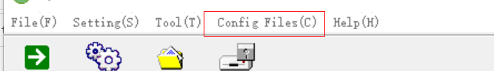

目前我们开发板的配置config_64M_spinor.txt

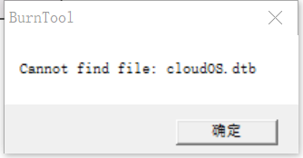

CloudOS.dtb是没找到文件，先点击确认，然后点击setting 进入的user name 选择开发者模式，输入密码：anyka

需要到burn 选择对应的dtb文件进行烧录。（c500_cbd_ak3760d_rgb_v1.0.0.dtb）

4、关于烧录时，需要断开适配器的电源，通过USB 或安卓线 进行烧录。这个需要确认检查外围的短路帽是否是接对。

使用burntool进行烧录的时候，初次使用还是有个小建议:去掉自动烧录的的勾，这样按boot键进行烧录是时提示有颜色的变化时，再按Start进行烧录。（这样可有有效避免按boot键过久，导致烧录的失败。）

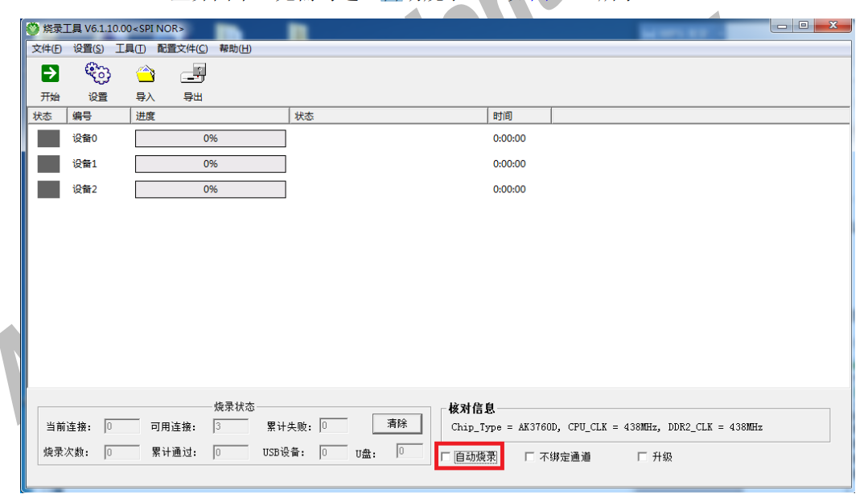

5、关于SDK开发的问题：由于sdk本身就带有auto_build.sh的执行脚本，便于整个SDK的编译，出现的错误大部分，已经在前面的环境搭建时已经解决，还有没看到的错误，可以上网查找到的。

* 1. 对此需要注意的是，每次都使用的这个编译会发现耗时很长，在内核修改的文件发现烧录到开发板都没有相应的起作用，这时有可能就是这个脚本的影响。
  2. Auto_build.sh为了初学者出现烧录上的错误，每次都会重新解压一下，然后再进行SDK的编译，所以编译的最后是对的，这时需要修改这个脚本文件。

1. 对于目前的开发时间，想要更快的使用sdk的开发，优先选择的是看文档，看sample 的使用，这里有两个路径请好好保存，经常会去看的

1：SDK/AK37D_SDK_V1.04/platform;第一个是关于平台应用的使用（可以结合文档AnyCloud37D PDK中间件接口说明_V1.0.0.pdf）

2：SDK/AK37D_SDK_V1.04/os/driver/external ;第二个是关于平台驱动的一个sample（可以结合文档AnyCloud 平台驱动对外接口说明文档_V1.0.1.pdf)

编译的方式只需要到sample 这个目录的进行make 就可以了，编译时也会有一些错误产生，像window 系统写的在Ubuntu 编译会出现编译出错。这些可以直接删除掉，在Ubuntu进行修改。其实这里面我还是看到有些同学会把，编译的提示当成错误处理，一上来就找我们解决，错误是有一个error的提示在前面的，希望同学们还是有一个对问题判断能力。

7、

8、

9、

10、

**备注**：有问题可以先找百度，网上搜索一下，你们遇到的问题很多大牛已经放在网上了。由于现在剩下的时间并不是很多，希望同学加把劲好好干，转发请备注明出处哦！